Experiment 2

1.使用Action访问ActionContext方式，编写一个网站计数器

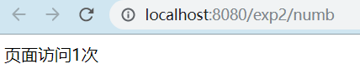

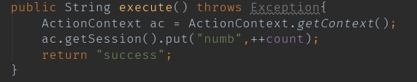

2.使用IOC方式构建用户登录系统

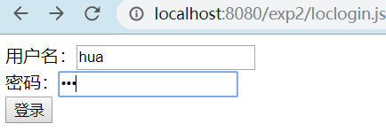

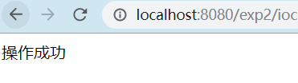

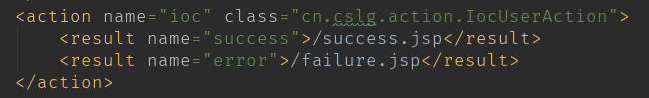

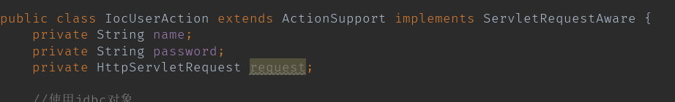

3.指定method属性方式实现登录与注册功能

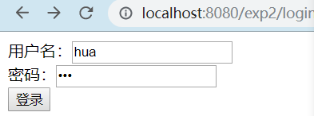

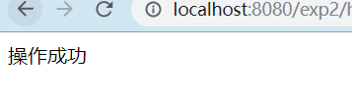

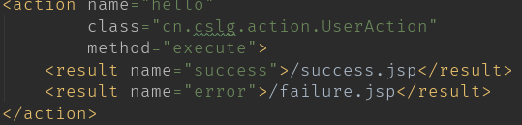

1. 使用Structs的标签库开发表单页面

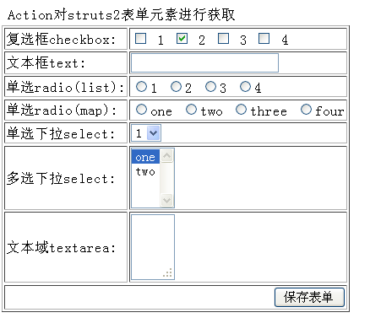

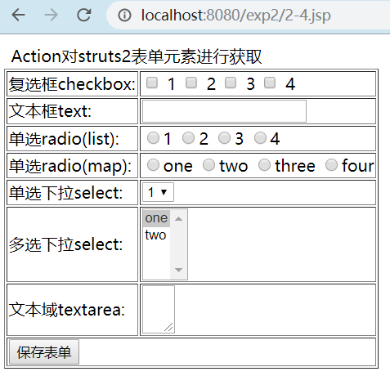

5.使用Structs的国际化功能开发一个用户登录功能

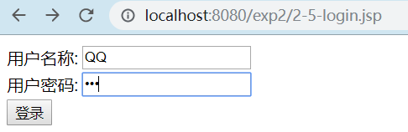

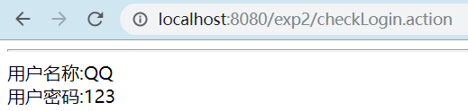

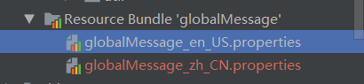



6.使用Structs的校验器功能

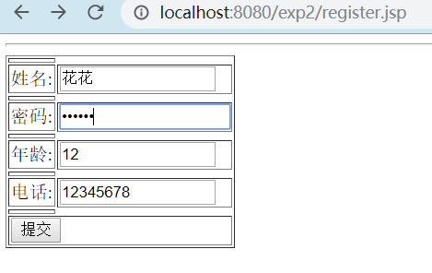

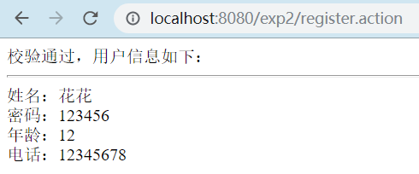

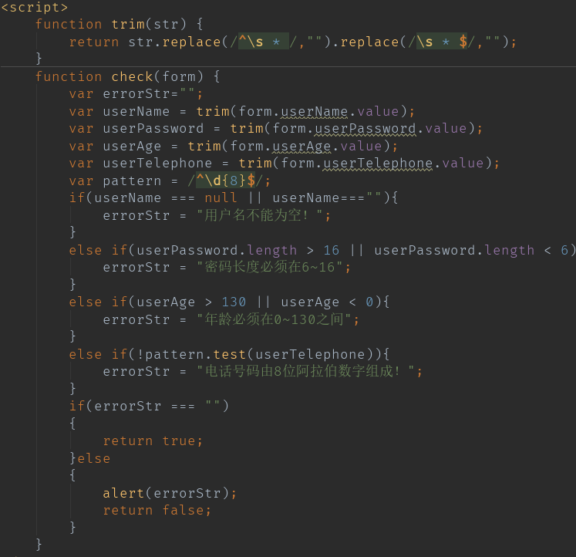

7.Structs的文件上传和下载

文件上传：

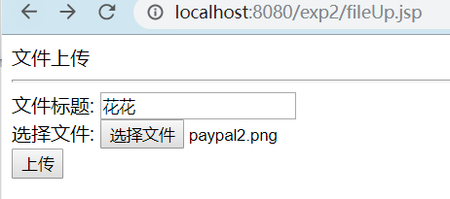

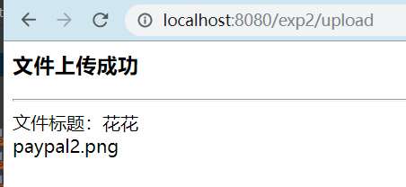

文件下载：

